Implementasi Metode ST-DBSCAN untuk Pengelompokan Pola Persebaran Titik Api pada Data Kebakaran Hutan di Indonesia



Gita Ramadhani W.S1, Hisyam Fahmi2

Program Studi Matematika, Fakultas Sains dan Teknologi, Universitas Islam Negeri Maulana Malik Ibrahim Malang

Email: [gitawd.sy@gmail.com](mailto:gitawd.sy@gmail.com)

Abstrak

Kebakaran hutan merupakan masalah yang serius yang hampir selalu terjadi di Indonesia setiap musim kemarau. Pada tahun 2019 dan 2023 kebakaran hutan telah banyak terjadi terutama di tanah gambus akibat fenomena El-nino yang berkepanjangan. Hal ini berdampak negatif terhadap ekonomi, sosial, dan lingkungan. Oleh karena itu, *clustering* adalah salah satu upaya yang penting untuk mengetahui lokasi wilayah terjadinya kebakaran hutan. *Clustering* adalah suatu teknik yang digunakan dalam *data mining* yang bekerja dengan cara mencari dan mengelompokkan data yang memiliki karakteristik yang sama antara suatu data dan data lain yang diperoleh. Penelitian ini bertujuan untuk mengetahui hasil pengelompokan pola persebaran titik api pada kebakaran hutan di Indonesia menggunakan metode ST-DBSCAN. Metode ST-DBSCAN merupakan salah satu metode *clustering* yang digunakan untuk mengelompokkan data menggunakan parameter spasial dan temporal. Hasil dari penelitian ini menghasilkan lima *cluster*, *noise* sebesar 31, dan *silhouette coefficient* sebesar 0,401 dengan parameter yang optimal yaitu Eps1 = 0,3, Eps2 = 7, dan MinPts = 14.

**Kata kunci:** Kebakaran Hutan; Titik Api;ST-DBSCAN; *Data Mining*; *Clustering*

Abstract

Forest fires are a serious problem that almost always occur in Indonesia every dry season. In 2019 and 2023, many forest fires occurred, especially in Gambus land, due to the prolonged El-Nino phenomenon. This has a negative impact on the economy, social and environment. Therefore, clustering is an important effort to find out the location of areas where forest fires occur. Clustering is a technique used in data mining which works by searching and grouping data that has the same characteristics between one data and other data obtained. This research aims to determine the results of clustering of hotspot distribution patterns in forest fires in Indonesia using the ST-DBSCAN method. The ST-DBSCAN method is a clustering method used to group data using spatial and temporal parameters. The results of this research produced five clusters, noise of 31, and silhouette coefficient of 0.401 with optimal parameters, there are Eps1 = 0.3, Eps2 = 7, and MinPts = 14.

**Keywords:** Forest Fire; Hotspot; ST-DBSCAN; Data Mining; Clustering

# Pendahuluan

Perkembangan teknologi menjadi salah satu tren saat ini. Hal ini mendorong dihasilkannya data dalam jumlah besar di berbagai bidang, seperti kedokteran, pendidikan, pertanian, hingga bencana alam. Banyaknya data yang dihasilkan membuat *Data Mining* ikut terlibat dalam perkembangan zaman. Setiap detiknya, data pada *database* yang berbeda akan selalu terbarukan, baik karena adanya pembaruan data mauput karena adanya penambahan data baru. Hal ini menimbulkan masalah penting tentang bagaimana memperoleh wawasan yang memberikan informasi bermakna dari pengumpulan data ini. Dalam kondisi seperti ini, *Data Mining* yang merupakan suatu metode penambahan data yang dapat memberikan cara efektif hadir guna memproses data lebih lanjut.

*Clustering* adalah suatu teknik yang digunakan dalam *data mining* yang bekerja dengan cara mencari dan mengelompokkan data yang memiliki karakteristik yang sama antara suatu data dan data lain yang diperoleh. Tujuan dari proses *clustering* adalah untuk mengelompokkan data atau objek. Objek dengan sifat yang semirip mungkin dikelompokkan dalam *cluster* yang sama dan objek dengan sifat berbeda dikelompokkan dalam kelompok lain [1]. Sampai saat ini, berbagai usaha untuk memperbaiki model *cluster* dan menghitung jumlah *cluster* yang optimal guna mendapatkan jumlah *cluster* yang paling baik masih dilakukan oleh para ilmuwan.

Salah satu metode *clustering* yakni metode ST-DBSCAN (*Space-Time Density-Based Spatial Clustering of Applications with Noise*). Metode ini adalah jenis *clustering* berbasis kerapatan (*density*) yang berarti bahwa metode ini akan mengelompokkan data berdasarkan kerapatan objek dalam ruang data. Metode ini berguna dalam mengidentifikasi pengelompokan atau *cluster* spasial yang berubah seiring waktu, seperti data geospasial yang mencatat pergerakan objek dalam kurun waktu tertentu, data kebakaran hutan yang berkaitan dengan lokasi geografis dan waktu, data pemantauan perubahan iklim, atau data lainnya yang memiliki komponen temporal yang signifikan. [2]

Beberapa peneliti pernah melakukan penelitian mengenai *clustering*. Salah satunya adalah penelitian yang dilakukan oleh Ajeng Tristiningtyas [3] terkait pengelompokan data indeks pembangunan manusia di pulau jawa menggunakan algoritma ST-DBSCAN menghasilkan 4 *cluster* dan 18 titik *noise* dengan *silhouette coefficient* bernilai 0.020. Penelitian selanjutnya dilakukan oleh Manalu dkk. [4] yang membahas tentang pengelompokan data gempa bumi di pulau Sulawesi menggunakan algoritma ST-DBSCAN*.* Hasil dari penelitian ini diperoleh total 60 *cluster* dengan 8 *cluster* besar dan 216 *noise*. Algoritma ST-DBSCAN mempunyai keunggulan pada pengelompokan data spasial-temporal sehingga dapat diperoleh pola keterkaitan dari hasil pengelompokan tersebut.

Kebakaran hutan didefinisikan sebagai terbakarnya sesuatu yang menimbulan bencana. Kebakaran dapat terjadi karena pembakaran yang tak terkendali, proses alami yang spontan, atau karena tindakan yang tidak disengaja. Proses alami seperti contohnya petir yang menyambar pohon atau struktur bangunan, letusan gunung api yang mengeluarkan bongkahan bara api, dan gesekan angin yang menimbulkan panas atau percikan api antara ranting tumbuhan kering yang mengandung minyak [5]. Kebakaran yang ditimbulkan oleh manusia disebabkan oleh beberapa kegiatan, seperti Hutan Tanaman Industri (HTI), penyiapan lahan untuk ternak sapi, perkebunan (PIR), kegiatan ladang, dan lain sebagainya [6]. Banyak peneliti di seluruh dunia telah melakukan penelitian mengenai kebakaran hutan. Terutama terkait dengan negara-negara yang memiliki luasan hutan. Hampir Sebagian besar penelitian mengenai kebakaran hutan memanfaatkan sensor dari penginderaan jauh teknologi [7].

Berdasarkan uraian di atas, penelitian ini bertujuan untuk mengimplementasikan metode *ST-DBSCAN* dalam membentuk *cluster* dari data kebakaran hutan di Indonesia pada 4 Januari 2019 hingga 5 April 2023. Hasil dari implementasi metode *ST-DBSCAN* ini diharapkan dapat membentuk pola persebaran titik api agar kejadian kebakaran hutan di Indonesia bisa dikendalikan.

# Metode Penelitian

## Data dan Sumber Data

Data yang digunakan pada penelitian ini adalah data kejadian kebakaran hutan di Indonesia pada 4 Januari 2019 hingga 5 April 2023. *Dataset* kebakaran hutan yang berjumlah 1812 kolom ini bersumber dari *website* Badan Nasional Penanggulangan Bencana (BNPB) yang dipadukan dengan data dari *website World Weather Online* untuk mendapatkan atribut meteorologi.

## Tahapan Penelitian

Tahapan yang digunakan dalam penelitian ini adalah sebagai berikut:

1. Menyiapkan dan *input dataset* yang akan dianalisis.
2. *Exploratory Data Analysis* dengan mendeskripsikan data secara statistik.
3. Melakukan *Data Preprocessing* dengan beberapa proses, yakni:
   1. *Data Transformation*, yakni proses mengubah struktur data.
   2. *Feature Selection,* yakni proses memilih fitur yang relevan dari *dataset*.
   3. *Data Selection,* yakni proses memilih subset data yang relevan dari *dataset*.
4. Menentukan nilai parameter yang terdiri dari:
   1. Eps1, untuk mengukur jarak spasial,
   2. Eps2, untuk mengukur jarak temporal,
   3. MinPts, untuk menentukan jumlah minimum titik api dalam suatu *cluster*.
5. Implementasi metode *ST-DBSCAN* untuk *clustering* data kebakaran hutan menggunakan *python*.
6. Evaluasi *cluster* menggunakan metode *Silhouette Coefficient*.

# Hasil dan Pembahasan

## *Exploratory Data Analysis*

Exploratory data analysis (EDA) adalah proses analisis statistic yang dilakukan untuk mengungkap pola, hubungan, dan karakteristik penting dari dataset secara visual dan deskriptif. Tabel 1 merupakan hasil deskripsi statistik setiap fitur dalam dataset kebakaran hutan di Indonesia.

**Tabel 1 Deskripsi Statistik Data Kebakaran Hutan di Indonesia**

| **Fitur** | **Jumlah Data** | **Max** | **Min** | **Mean** | **Standar Deviasi** | **Variansi** |
| --- | --- | --- | --- | --- | --- | --- |
| **Lon** | 1812 | 130,37 | 95,33 | 108,1172 | 7,1380 | 50,95 |
| **Lat** | 1812 | 7,87 | 10,77 | -2,1633 | 4,4079 | 19,42 |
| **Time** | 1812 | 1123 | 495 | 792,3979 | 176,0088 | 30979,1 |
| **tempC** | 1812 | 31,5 | 19,5 | 27,0769 | 1,6525 | 2,73 |
| **Precip MM** | 1812 | 5,15 | 0 | 0,1108 | 0,3263 | 0,10 |
| **humidity** | 1812 | 97 | 40 | 73,5625 | 7,9958 | 63,93 |
| **Cloud cover** | 1812 | 94,5 | 0 | 41,9783 | 24,7875 | 614,42 |
| **Heat Index** | 1812 | 35,5 | 20,5 | 29,8618 | 2,4330 | 5,91 |
| **Dew point** | 1812 | 25,5 | 10,5 | 21,5041 | 2,1920 | 4,80 |
| **Wind speed** | 1812 | 29 | 0,5 | 8,0036 | 4,0061 | 16,04 |
| **Wind Gust** | 1812 | 51 | 1,5 | 15,234575 | 5,687130 | 32,343 |
| **Datetime** | 1812 | 46144 | 43964 | 44774,2 | 514,7 | 264999 |

Dari Tabel 1 diperoleh hasil terjadinya persebaran titik api sejumlah 1812 pada 4 Januari hingga 5 April 2023. Nilai standar deviasi *longitude* sebesar 7,1380 dan nilai standar deviasi *lattitude* sebesar 4,4079. Hal ini menunjukkan bahwa titik-titik api kebakaran hutan tersebar dalam rentang yang cukup luas yang berarti kebakaran hutan dapat terjadi di berbagai wilayah Indonesia, baik di wilayah *longitude* dan *lattitude* tinggi maupun rendah. Sedangkan nilai variansi dari *longitude* dan *lattitude* sebesar 50,95 dan 19,42 yang menunjukkan bahwa data persebaran titik api kebakaran hutan memiliki keragaman yang tinggi yang berarti terdapat titik api yang berjauhan dan ada pula titik api yang berdekatan.

## *Data Preprocessing*

*Data preprocessing* merupakan langkah awal dalam proses *data mining* yang bertujuan untuk mempersiapkan data mentah agar siap untuk dianalisis. Data yang tidak berkualitas, seperti data yang kosong atau biasa disebut *missing value*, data yang kurang relevan, data yang tidak akurat, dan lain-lain dapat menyebabkan hasil analisis data menjadi tidak akurat. Oleh karena itu, *Data preprocessing* perlu dilakukan dengan cermat untuk memastikan bahwa data yang digunakan untuk analisis data adalah data yang berkualitas. Pada penelitian ini, tahapan *preprocessing data* yaitu dengan melakukan *data transformation, feature selection,* dan *data selection.*

*Data transformation* adalah proses mengubah data mentah menjadi format yang dapat di proses oleh *data mining*. Tujuan dari transformasi data ini adalah untuk mempermudah proses *data mining*. Dalam penelitian ini, hal yang perlu dilakukan adalah menggabungkan fitur Tanggal, Bulan, dan Tahun dan dari hasil penggabungan fitur-fitur tersebut dibuat fitur baru dengan nama *Date*. Setelah itu, menggabungkan fitur *Date* dan *Time* lalu dari hasil tersebut dibuat fitur baru dengan nama *Datetime* dalam format numerik. Penggabungan fitur-fitur ini diperlukan agar memudahkan proses mengidentifikasi pola temporal pada data kebakaran hutan. Hasil dari proses data transformation terlihat pada Tabel 2.

**Tabel 2** Hasil *Data Transformation*

|  |  |  |  |  |  |
| --- | --- | --- | --- | --- | --- |
| **Tahun** | **Bulan** | **Tanggal** | ***Date*** | ***Time*** | ***Datetime*** |
| 2019 | 1 | 4 | 1-4-2019 | 495 | 43964 |
| 2019 | 1 | 4 | 1-4-2019 | 495 | 43964 |
| 2019 | 1 | 4 | 1-4-2019 | 495 | 43964 |
| $$⋮$$ | $$⋮$$ | $$⋮$$ | $$⋮$$ | $$⋮$$ | $$⋮$$ |
| 2023 | 4 | 5 | 4-5-2023 | 1123 | 46144 |

*Feature selesction* adalah proses pemilihan fitur yang paling relevan dan memiliki kontribusi signifikan dalam proses *clustering*. Tujuan *feature selection* adalah untuk meningkatkan kinerja proses *data mining*, mengurangi kompleksitas data, dan mempermudah interpretasi hasil analisis. Fitur-fitur yang tidak diperlukan dalam proses clustering ini adalah fitur tempC, precipMM, humidity, cloudcover, HeatIndexC, DewPointC, WindspeedKmph, WindGustKmph, dan geolocation karena dalam metode *ST-DBSCAN* hanya berfokus pada aspek spasial dan temporal sehingga fitur-fitur cuaca tersebut tidak diperlukan dlam penelitian. Untuk itu, perlu dilakukan *feature selection* dengan menghapus fitur-fitur tersebut. Data yang telah melalui tahap *feature selection* dapat dilihat pada Tabel 3.

**Tabel 3** Hasil Proses *Feature selection*

|  |  |  |
| --- | --- | --- |
| **Lat** | **Lon** | **Datetime** |
| -2,77 | 103,84 | 43964 |
| -3,72 | 104,00 | 43964 |
| -4,00 | 104,89 | 43964 |
| -3,51 | 104,80 | 43964 |
| -2,58 | 104,92 | 43964 |
| $$⋮$$ | $$⋮$$ | $$⋮$$ |
| -7,10 | 110,89 | 43964 |

*Data selection* adalah proses pemilihan data yang relevan dan berkualitas dari suatu *dataset*. *Data selection* bertujuan untuk meningkatkan kualitas data yang akan dianalisis sehingga dapat menghasilkan hasil analisis yang lebih informatif dan akurat. Dalam penelitian ini, terdapat beberapa titik koordinat yang bukan menunjukkan titik koordinat Indonesia sehingga peneliti perlu memilih data yang merupakan data titik koordinat wilayah Indonesia agar data yang akan dianalisis relevan dengan tujuan penelitian. Perbandingan data yang belum di seleksi dan telah di seleksi dapat dilihat pada Gambar 1.

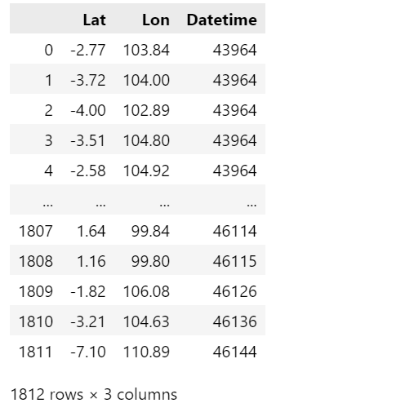 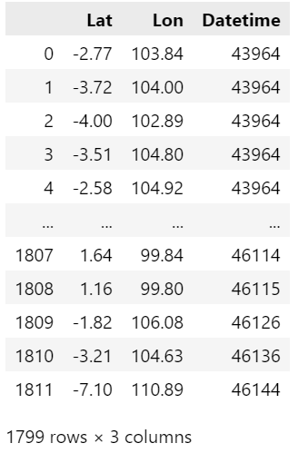

Gambar 1 Data Sebelum dan Sesudah Proses *Data selection*

Gambar 1 menunjukkan perbandingan jumlah data kebakaran hutan yang belum melalui proses *data selection* dan sesudah proses *data* selection. Hal ini ditunjukkan pada perbedaan jumlah data yakni dari data awal yang berjumlah 1812, berkurang menjadi 1799 karena data titik koordinat diluar batas garis lintang dan garis bujur wilayah Indonesia terhapus.

## Penentuan Parameter

Pengelompokan data menggunakan metode ST-DBSCAN adalah proses pengelompokan data berdasarkan karakteristik spasial dan temporalnya. Proses ini dilakukan dengan menggunakan tiga parameter, yaitu Eps 1, Eps 2 dan *minimum points* (MinPts). **Eps1** mewakili jarak spasial maksimum antar titik data yang dianggap berada dalam satu *cluster*, **Eps2** mewakili jarak temporal maksimum antar titik data yang dianggap berada dalam satu *cluster*, sedangkan MinPts digunakan untuk menentukan jumlah minimum data yang dibutuhkan untuk membentuk sebuah *cluster*. [8]

Dalam penentuan parameter Eps1 dapat ditentukan dengan bantuan grafik *k-dist* (*k-distance*). Dalam membuat grafik *k-dist* diperlukan persamaan *Euclidean* menghitung jarak spasial untuk semua titik data dalam *dataset*.

$d_{s}\left(a,b\right)=\sqrt{{\left(x_{{long}_{a1}}-x_{{long}_{b1}}\right)}^{2}+{\left(x_{{lat}_{2}}-x_{{lat}_{b2}}\right)}^{2}…+{(x_{{long}_{an}}-x_{{long}_{bn}})}^{2}}$

Setelahnya, mengurutkan jarak yang dihitung dari yang terkecil hingga terbesar. Lalu membuat plot dengan sumbu x menunjukkan titik data dalam *dataset* dan sumbu y menunjukkan frekuensi kemunculan jarak tersebut sehingga diperoleh hasil seperti pada Gambar 2.

Gambar 2 Hasil Grafik *k-dist*

Pada Gambar 28 dapat dilihat bahwa nilai Eps1 pada grafik *k-dist* menunjukkan lengkungan siku-siku yang berada di batas 0,3 hingga 0,6. Eps2 yang akan di uji dalam penelitian ini bernilai 1 dan 7. tujuannya agar proses pengelompokan menghasilkan pola dalam runtun waktu sehari dan 7 hari. Untuk nilai MinPts yang akan di uji adalah 6, 10, 14, dan 18.

## Implementasi Metode *ST-DBSCAN*

Metode ST-DBSCAN merupakan pengembangan dari metode DBSCAN. Dimana ST-DBSCAN ini berbeda dengan metode *clustering* lainnya yang berbasis kepadatan, Metode ST-DBSCAN dapat digunakan untuk menemukan *cluster* yang berkaitan dengan lokasi dan waktu dari objek [9]. Hasil dari 32 percobaan dari beberapa pasangan parameter Eps1, Eps2, dan MinPts pada data kebakaran hutan di Indonesia menggunakan metode ST-DBSCAN. Hasil yang diperoleh dari percobaan tersebut terdapat pada Tabel 3.

Tabel 4 Hasil Implementasi Metode *ST-DBSCAN*

| **Eps1** | **Eps2** | **MinPts** | **Hasil** | | |
| --- | --- | --- | --- | --- | --- |
| **Jumlah**  ***Cluster*** | ***Noise*** | ***Silhouette***  ***Coefficient*** |
| 0.3 | 1 | 6 | 15 | 82 | 0,247 |
| 0.3 | 1 | 10 | 13 | 136 | 0,300 |
| 0.3 | 1 | 14 | 17 | 184 | 0,246 |
| 0.3 | 1 | 18 | 17 | 223 | 0,298 |
| 0.3 | 7 | 6 | 3 | 19 | 0,139 |
| 0.3 | 7 | 10 | 2 | 29 | 0,142 |
| 0.3 | 7 | 14 | 5 | 31 | 0,401 |
| 0.3 | 7 | 18 | 6 | 31 | 0,300 |
| 0.4 | 1 | 6 | 11 | 64 | -0,282 |
| 0.4 | 1 | 10 | 8 | 108 | 0,169 |
| 0.4 | 1 | 14 | 13 | 153 | 0,201 |
| 0.4 | 1 | 18 | 7 | 206 | 0,230 |
| 0.4 | 7 | 6 | 4 | 12 | 0,140 |
| 0.4 | 7 | 10 | 2 | 28 | 0,143 |
| 0.4 | 7 | 14 | 2 | 28 | 0,143 |
| 0.4 | 7 | 18 | 2 | 31 | 0,136 |
| 0.5 | 1 | 6 | 10 | 49 | -0,202 |
| 0.5 | 1 | 10 | 7 | 93 | -0,210 |
| 0.5 | 1 | 14 | 8 | 114 | 0,169 |
| 0.5 | 1 | 18 | 7 | 148 | 0,342 |
| 0.5 | 7 | 6 | 3 | 10 | 0,170 |
| 0.5 | 7 | 10 | 2 | 26 | 0,146 |
| 0.5 | 7 | 14 | 2 | 26 | 0,146 |
| 0.5 | 7 | 18 | 2 | 27 | 0,144 |
| 0.6 | 1 | 6 | 9 | 46 | -0,193 |
| 0.6 | 1 | 10 | 7 | 80 | -0,203 |
| 0.6 | 1 | 14 | 7 | 91 | -0,205 |
| 0.6 | 1 | 18 | 7 | 131 | 0,348 |
| 0.6 | 7 | 6 | 3 | 9 | 0,171 |
| 0.6 | 7 | 10 | 2 | 24 | 0,149 |

## Evaluasi *Cluster*

Untuk memastikan bahwa hasil *clustering* valid, maka perlu dilakukan validasi *cluster*. Salah satu metodenya adalah *Silhouette Coefficient*. Langkah pertama dalam validasi *cluster* menggunakan *silhouette coefficien*t adalah menghitung jarak rata-rata objek $i$ ke semua objek lain dalam *cluster*nya yang disebut nilai $a(i)$. Selanjutnya untuk objek $i$ dan *cluster* manapun yang tidak berisi objek tersebut, hitung jarak rata-rata objek ke semua objek dalam *cluster* yang diberikan lalu temukan nilai minimum tersebut untuk semua *cluster*, sebut nilai ini $b(i)$ [10]. Setelah itu langkah ketiga untuk objek $i$, hitung *silhouette coefficient* menggunakan rumus berikut.

$$s\left(i\right)=\frac{b\left(i\right)-a\left(i\right)}{max\{a\left(i\right);b\left(i\right)\}}$$

Pada Tabel 4 dapat dilihat bahwa parameter Eps1 = 0,3; Eps2 = 7, dan MinPts = 14 menghasilkan lima *cluster* dengan nilai *noise* sebesar 31 dan mendapatkan nilai *silhouette coefficien*t tertinggi yaitu 0,401. Oleh karena itu parameter ini dikategorikan sebagai parameter yang optimal.

Pada gambar 3 di bawah ini menunjukkan hasil clustering menggunakan metode ST-DBSCAN dengan parameter optimal yang mendapatkan mendapatkan 5 *cluster* dengan *cluster* 0 berwarna ungu tua berjumlah 491 titik, *cluster* 1 yang berwarna ungu muda berjumlah 301 titik, *cluster* 2 yang berwarna *orange* tua berjumlah 479 titik, *cluster* 3 yang berwana *orange* berjumlah 472 titik, dan *cluster* 4 yang berwana kuning berjumlah 25 titik. *Cluster* -1 yang berupa titik-titik berwana biru tua merupakan *noise* yang berjumlah 31 titik.

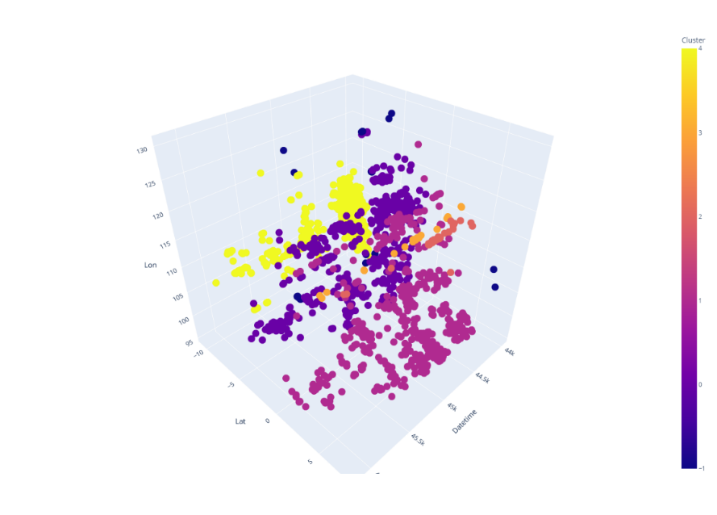

Gambar 3 Plot 3D Hasil *Clustering* dengan Parameter Optimal

Jika dilihat menggunakan plot dua dimensi, pengelompokan kebakaran hutan pada 4 Januari 2019 hingga 5 April 2023 banyak terjadi di pulau Sumatera, Kalimantan, dan Jawa seperti yang terlihat pada Gambar 4. Berdasarkan analisis data yang telah dilakukan, titik api tidak ditemukan di pulau Papua karena data yang didapat peneliti tidak tercantum data titik koordinat kebakaran hutan di wilayah tersebut.

Gambar 3 Plot 2D Hasil *Clustering ST-DBSCAN*

# Kesimpulan

Berdasarkan uraian oenjelasan di atas, maka dapat disimpulkan bahwa hasil dari percobaan *clustering* titik api pada data kebakaran hutan di Indonesia menggunakan metode ST-DBSCAN didapatkan hasil terbaik pada parameter Eps 1 = 0,3, Eps 2 = 7, dan MinPts = 14 dengan 31 *noise* dan nilai *silhouette coefficient* sebesar 0.401 yang menghasilkan lima *cluster.* *Cluster* pertama memiliki jumlah titik sebanyak 491 yang tersebar dari Sumatera Barat hingga Jakarta, *cluster* kedua memiliki jumlah titik sebanyak 301 yang tersebar dari Sabang hingga Sumatera Utara, *cluster* ketiga memiliki titik sebanyak 479 yang tersebar dari Kalimantan Utara hingga Kalimantan Selatan dan Jawa Timur daerah Madiun hingga Pulau Lombok, *cluster* keempat memiliki titik sebanyak 472 yang tersebar dari Jawa Tengah hingga Jawa Timur, Kalimantan Tengah hingga Kalimantan Barat, dan Pulau Bangka Belitung, dan *cluster* kelima memiliki titik sebanyak 25 yang tersebar dari Sulawesi Selatan hingga Palu.

# DAFTAR PUSTAKA

|  |  |
| --- | --- |
| [1] | Han, J., Kamber, M., Pei, J.: Data Mining Concept and Techniques, 3rd ed. Morgan Kaufmann-Elsevier, Amsterdam (2012). |
| [2] | Birant, D., & Kut, A. (2007). ST-DBSCAN: An algorithm for clustering spatial–temporal data. Data & knowledge engineering, 60(1), 208-221. |
| [3] | Trisnaningtyas, A. 2014. “Pengelompokan Data Indeks Pembangunan Manusia Di Pulau Jawa Dengan Algoritme ST-DBSCAN dan Bahasa Pemrograman Python” |
| [4] | Manalu, D. J., Rahmawati, R., & Widiharih, T. (2021). Pengelompokan Titik Gempa di Pulau Sulawesi Menggunakan Algoritma ST-DBSCAN (*Spatio Temporal-Density Based Spatial Clustering Application with Noise*). Jurnal Gaussian, 10(4), 554-561 |
| [5] | Notohadinegoro,T. 2006. Pembakaran dan Kebakaran Lahan. Prosiding Simposium dampak kebakaran hutan terhadap SDA dan lingkungan, Yogyakarta. 16-17 Desember 1997. Pusat studi energi, Pusat studi bencana alam, pusat studi sumberdaya lahan dan pusat penelitian lingkungan hidup UGM, Ilmu tanah UGM. |
| [6] | Hatta, M. 2008. Dampak Kebakaran Hutan Terhadap Sifat-sifat Tanah di Kecamatan Besitang Kabupaten Langkat. Sumatera Utara: Universitas Sumatera Utara. |
| [7] | Fitriana, D., Fahmi, H. (2019). *The identification of determinant parameter in forest fire based on future selection algorithms*. Sinergi, 23(3), 184-190. |
| [8] | Purwanto, B.U.B.Y., 2012. *Spatial Hotspot Clustering of Forest and Land Fire using DBSCAN and ST-DBSCAN. Scientific Repository* (IPB). |
| [9] | Birant, D., & Kut, A. (2007). ST-DBSCAN: An algorithm for clustering spatial–temporal data. Data & knowledge engineering, 60(1), 208-221. |
| [10] | Tan, P. N., Steinbach, M., & Kumar, V. (2013). Data mining cluster analysis: basic concepts and algorithms. Introduction to data mining, 487, 533). |
| [11] | R. Trisminingsih and S. S. Shaztika, "ST-DBSCAN clustering module in SpagoBI for hotspots distribution in Indonesia," 2016 3rd International Conference on Information Technology, Computer, and Electrical Engineering (ICITACEE), Semarang, Indonesia, 2016, pp. 327-330, doi: 10.1109/ICITACEE.2016.7892465. |